МОЛОДЕЖНАЯ ШКОЛА
в рамках
XXXII Уральской конференции с международным участием
«ФИЗИЧЕСКИЕ МЕТОДЫ НЕРАЗРУШАЮЩЕГО КОНТРОЛЯ
(ЯНУСОВСКИЕ ЧТЕНИЯ)»
24 ноября 2020 г.

Партнеры
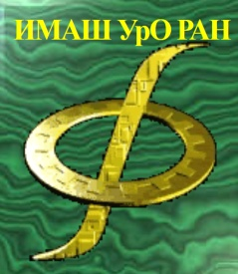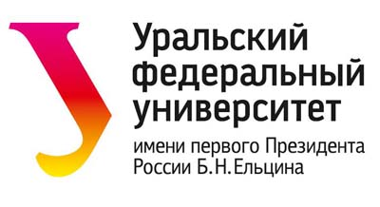

Информационная поддержка: журналы «Дефектоскопия/Russian Journal of Nondestructive Testing», «Сварка и диагностика», «В мире неразрушающего контроля».
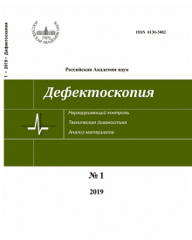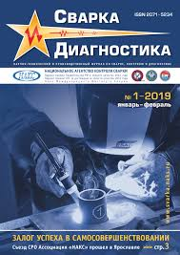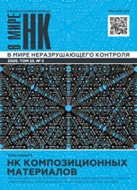

Уважаемые коллеги!
Информируем о переносе сроков проведения научной конференции на март 2021 г. в связи со сложившейся эпидемиологической ситуацией.
Молодежная школа пройдет 24 ноября 2020 г. в режиме on-line.

Приглашаем Вас принять участие в молодежной школе, которая пройдет 24 ноября 2020 г. в режиме on-line в рамках XXXII Уральской конференции «Физические методы неразрушающего контроля (Янусовские чтения)».
В пленарном заседании школы с докладами выступят приглашенные лекторы:
- д.т.н. В.П. Вавилов (Томский политехнический университет);
- д.т.н. А.Г. Чуновкина (ВНИИМ им. Д.И. Менделеева, Санкт-Петербург);
- д.т.н. В.А. Сясько (Президент РОНКТД).
Участие в молодежной школе могут принять студенты, бакалавры, магистры и аспиранты ВУЗов, а также молодые специалисты научных и производственных организаций. Тезисы докладов будут опубликованы на сайте журнала «Дефектоскопия» http://defectoskopiya.ru.
Три лучших доклада, отобранных Оргкомитетом конференции, будут отмечены почетными грамотами РОНКТД и рекомендованы для публикации в журналах «Дефектоскопия», «Сварка и диагностика», «В мире НК» в виде статей. Требования к статьям, представляемым в журнал «Дефектоскопия», указаны на сайте http://defectoskopiya.ru/pages/view/submitting.
Для участия в молодежной школе необходимо направить тезисы доклада и презентацию на электронную почту stashkov@imp.uran.ru с пометкой «ФМНК-32». В связи с временными ограничениями проведения молодежной школы и большим количеством поступивших заявок, рабочей группой оргкомитета конференции будет проводиться отбор докладов для участия в молодежной школе в форме on-line выступлений. Длительность on-line доклада – не более 10 минут.
Работы, не попавшие в секцию on-line выступлений, примут участие в форме стендовых on-line докладов (видео-презентаций, размещенных на сайте журнала «Дефектоскопия» http://defectoskopiya.ru).
Регистрация и прием тезисов и презентаций докладов на молодежную школу –
до 11 ноября 2020 г включительно.
Языки конференции: русский, английский.

ТРЕБОВАНИЯ К ОФОРМЛЕНИЮ ТЕЗИСОВ, презентаций и стендовых on-line докладов
Тезисы оформляются согласно шаблону. Обращаем внимание, что в тезисах
указывается научный руководитель молодого специалиста.
Презентация должна быть оформлена в формате Microsoft PowerPoint. Рекомендованный размер презентации – не более 12 слайдов.
Стендовый on-line доклад необходимо подготовить заранее в формате видео-презентации, представляющей собой трансляцию рабочего стола компьютера в режиме показа слайдов презентации с голосовым сопровождением. Длительность видео-презентации – до 5 минут. Подготовленный видео-файл необходимо загрузить на облачный сервис хранения, например https://cloud.mail.ru, и оправить ссылку на скачивание файла на адрес электронной почты mikhaylov@imp.uran.ru с пометкой «Фамилия_И.О._докладчика: Стендовый on-line доклад ФМНК-32» до 18 ноября 2020 г. включительно.

СОПРЕДСЕДАТЕЛИ ОргкомитетА
Горкунов Э.С., | академик РАН, Имаш УрО РАН, г. Екатеринбург
Смородинский Я.Г., профессор, д.т.н., ИФМ УрО РАН, г. Екатеринбург
Крёнинг Х.-М.В., проф., Саарский университет, Саарбрюкен, Германия, проф., университета Сан-Пауло, Бразилия

Сташков А.Н. (ученый секретарь конференции), к.т.н., ИФМ УрО РАН, г. Екатеринбург

Члены оргкомитета
Вайнштейн И.А., д.ф.-м.н., УрФУ им. Б.Н. Ельцина, г. Екатеринбург
Василенко О.Н., к.т.н., ИФМ УрО РАН, г. Екатеринбург
Костин В.Н., д.т.н., ИФМ УрО РАН, г. Екатеринбург
Михайлов А.В., к.т.н., ИФМ УрО РАН, г. Екатеринбург
Поволоцкая А.М. к.т.н., Имаш УрО РАН, г. Екатеринбург
Путилова Е.А. к.т.н., Имаш УрО РАН, г. Екатеринбург
Ринкевич А.Б., член-корр. РАН, ИФМ УрО РАН, г. Екатеринбург
Смирнов С.В. д.т.н., Имаш УрО РАН, г. Екатеринбург
Сясько В.А. президент РОНКТД, профессор, д.т.н., Санкт-Петербургский горный
университет, г. С.-Петербург

КОНТАКТЫ
Институт физики металлов имени М.Н. Михеева УрО РАН, 620108, г. Екатеринбург, ул. С.Ковалевской, 18, www.imp.uran.ru
Тел. (343) 378-36-18
Факс (343) 374-52-44 (с пометкой «Оргкомитет ФМНК-32 Сташкову Алексею Николаевичу»)
e-mail: stashkov@imp.uran.ru

